Unit 5 Lesson 17: Multipliquemos decimales y números enteros

WU Verdadero o falso: Productos de valores posicionales (Warm up)

Student Task Statement
Decide si cada afirmación es verdadera o falsa. Prepárate para explicar cómo razonaste.
- $100×0.01=1$
- $10×0.1=0.01$
- $10×0.01=0.1$

1 Multipliquemos decimales por números enteros

Student Task Statement
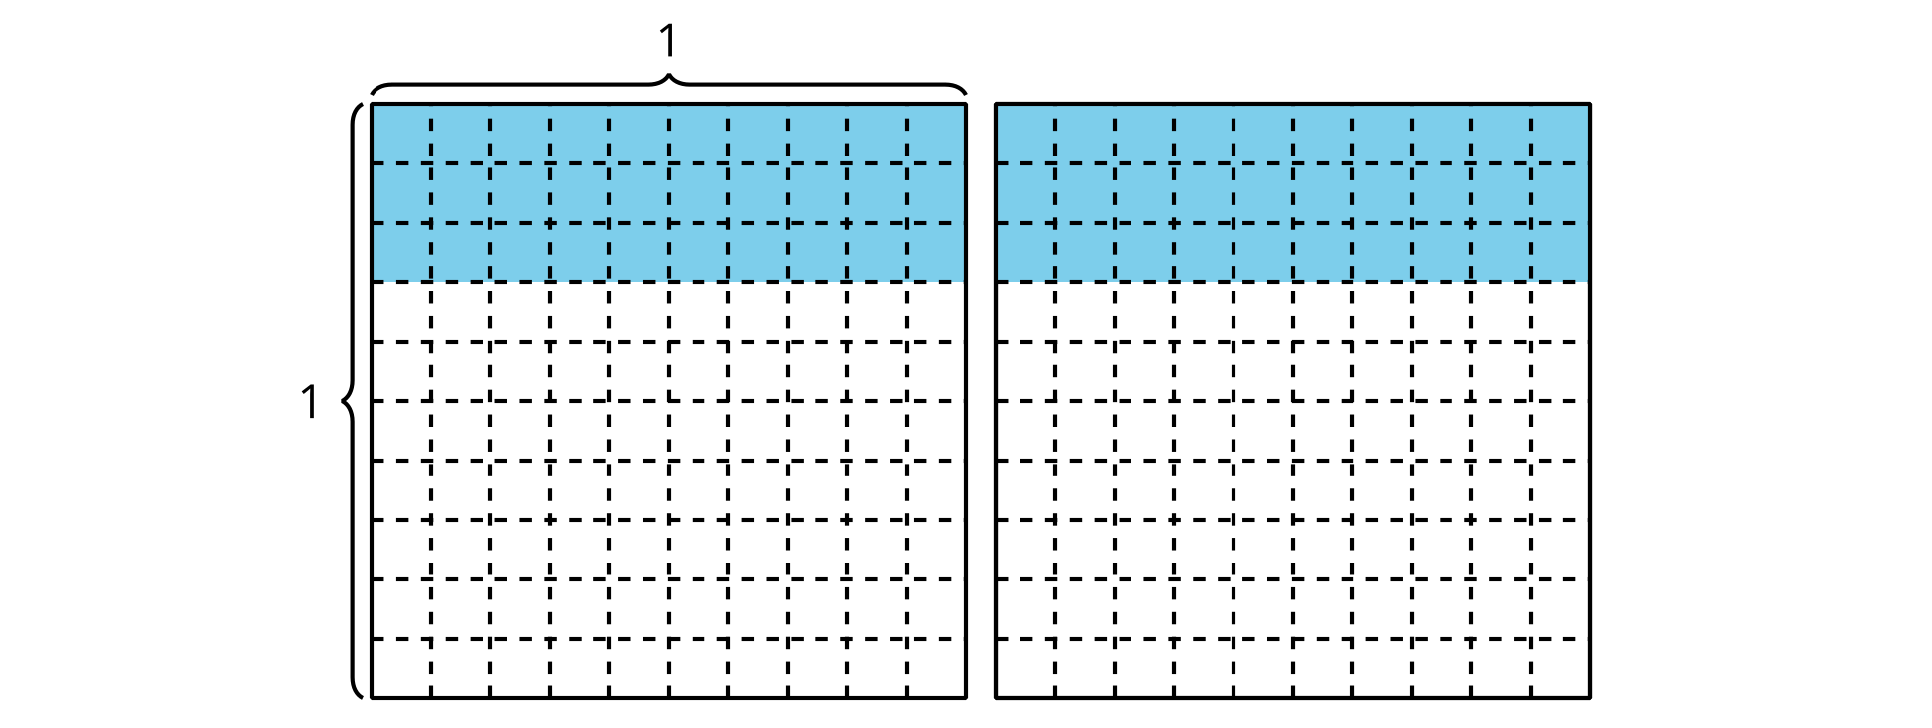
Encuentra el valor de cada expresión de una forma que tenga sentido para ti. Explica o muestra tu razonamiento. Si lo necesitas, usa las cuadrículas.
- $2×0.7$
- 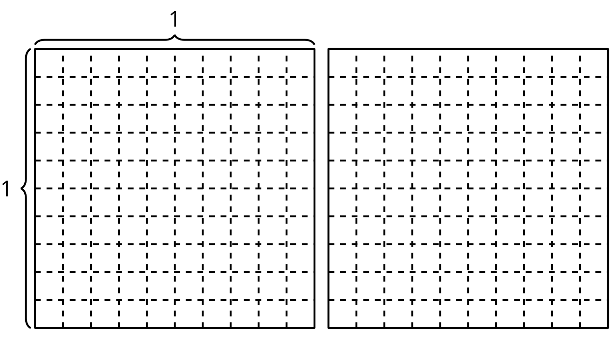
- $2×0.08$
- $2×0.78$

2 Usemos productos de números enteros

Student Task Statement
- Encuentra el valor de cada expresión. Explica o muestra cómo razonaste.
  - $3×0.5$
  - $5×0.3$
  - $7×0.02$
- Kiran escribió esta explicación para describir la estrategia que usó para multiplicar un número entero por algunas décimas:
- “Yo solo cambio los números por números enteros, los multiplico y los llamo décimas”. (Haz una pausa para escuchar las instrucciones del profesor).
- ¿Puedes usar el razonamiento de Kiran para encontrar el valor de $6×0.07?$ Explica cómo razonaste.
© CC BY 2021 Illustrative Mathematics®

